No. sertifikat :
Nama Alat : | No.alat :
Merk : | Pemilik :
Model/tipe : | Ruangan :
No.seri : | Tgl. Terima :
Kapasitas : | Tgl. Kalibrasi :
Resolusi :

- Daftar Alat yang Digunakan
No | Nama Alat | Merk | Type/Model | No. Seri
1 | Incubator Analyzer
2 | Electrical Safety Analyzer
3 | Thermohygrometer

- Pengukuran Kondisi Lingkungan
Kondisi Ruangan | Terukur |  | Toleransi
Suhu (°C) | Awal : °C | Akhir : °C | 25 ± 5 °C
Kelembaban / RH (%) | Awal : % | Akhir : % | 55 % ± 20 % RH
Tegangan Input | L-N : Vac |  | 220 ± 10% Volt
Tegangan Input | L-G : Vac |  | 220 ± 10% Volt
Tegangan Input | N-G : Vac |  | 220 ± 10% Volt

- Pemerikasaan Kondisi Fisik dan Fungsi Komponen Alat
No. | Parameter | Batas Pemeriksaan | Keterangan
1 | Badan / Permukaan | periksa bagian luar unit, pastikan bersih, terpasang ketat satu dan lainnya dan tidak ada bekas tertimpa cairan ataupun gangguan lainnya. | Baik  Tidak Baik
2 | Kotak kontak alat | periksa apakah ada gangguan pada kotak kontak (AC-Power). Gerak-gerakkan kotak kontak untuk memastikan keamanannya. Goyang-goyangkan kotak kontak untuk memastikan tidak ada baut atau mur yang longgar. | Baik  Tidak Baik
3 | Kabel catu utama (Line cord) | Periksa kabel, apakah terlihat ada kerusakan. Jika ada pindahkan atau tukar kabel yang rusak. Jika kerusakan disekitar ujung kabel singkirkan bagian yang rusak dan ganti dengan yang baru. Pastikan kabel power yang baru ataupun kotak kontak yang baru mempunyai polaritas yang sama dengan yang lama. | Baik  Tidak Baik
4 | Tombol, Saklar dan kontrol | sebelum mempergunakan/mengubah-ubah tombol kontrol, periksa posisinya, jika terlihat tidak berada pada posisinya (periksa dengan menggunakan mode pemeriksaan standar). Bandingkan dengan posisi control. Ingat peraturan tersebut dan jangan lupa untuk mengembalikan pada setting awal jika sudah selesai menggunakan. | Baik  Tidak Baik
5 | Sensor suhu kulit | pastikan semua sensor dalam kondisi bersih dan tidak retak / rapuh, dan tidak dibolehkan menukar probe pada alat lain dengan merk yang berbeda. | Baik  Tidak Baik
6 | Saringan udara | pastikan saringan udara dalam keadaan bersih dan tidak tersumbat agar aliran udara dapat masuk/melewati filter dengan leluasa. | Baik  Tidak Baik
7 | Tampilan dan indicator | selama pengecekan fungsi pastikan lampu indicator dan tampilan layar berfungsi seluruhnya, yakinkan bahwa bagian tampilan digital berfungsi. | Baik  Tidak Baik
8 | Batas cairan | periksa bak cairan pada wadah air dan pastikan terisi sesuai batas. | Baik  Tidak Baik
9 | Matras | pastikan dalam kondisi, jika tersedia pengaturan posisi kemiringan, patikan untuk dapat digerakan dan aman bila posisi terkunci. | Baik  Tidak Baik

- Pengukuran Keselamatan Listrik
Tipe bagian yang diaplikasikan | B | BF | CF
Kelas Proteksi | I | II | Baterai
Hubungan Utama | DPS | NPS | PIE
Catatan: | PIE : Peralatan yang diinstalasi permanen  NPS : Kabel catu daya yang tidak dapat dilepas  DPS : Kabel catu daya yang dapat dilepas

No. | Parameter | Terukur | Ambang Batas
1 | Resistansi Pembumian Protektif | Ω | ≤ 0,3 Ω
2 | Resistansi Isolasi | MΩ | > 2 MΩ
3 | Arus Bocor Peralatan | µA | ≤ 500 µA
4 | Arus bocor bagian yang diaplikasikan * | µA | ≤ 500 µA
*) Tidak dilakukan jika catu daya menggunakan baterai
*) Diuji Ketika uut berhubungan langsung ke pasien

- Hasil Pengukuran Kinerja Alat
      - Kalibrasi Pengontrol Suhu dan Keseragaman Suhu Inkubator
Parameter | Setting UUT  (ºC) | Display UUT  (ºC) | Hasil Pengukuran Standar (ºC) |  |  |  |  | Toleransi
Parameter | Setting UUT  (ºC) | Display UUT  (ºC) | I | II | III | IV | V | Toleransi
Temperatur udara  (TM/T5) | 32 |  |  |  |  |  |  | ± 1.5 ºC
Temperatur udara  (TM/T5) | 36 |  |  |  |  |  |  | ± 1.5 ºC
Temperatur udara  (T1) | 32 |  |  |  |  |  |  | ± 0.8 ºC terhadap rata-rata TM (T5)
Temperatur udara  (T1) | 36 |  |  |  |  |  |  | ± 0.8 ºC terhadap rata-rata TM (T5)
Temperatur udara  (T2) | 32 |  |  |  |  |  |  | ± 0.8 ºC terhadap rata-rata TM (T5)
Temperatur udara  (T2) | 36 |  |  |  |  |  |  | ± 0.8 ºC terhadap rata-rata TM (T5)
Temperatur udara  (T3) | 32 |  |  |  |  |  |  | ± 0.8 ºC terhadap rata-rata TM (T5)
Temperatur udara  (T3) | 36 |  |  |  |  |  |  | ± 0.8 ºC terhadap rata-rata TM (T5)
Temperatur udara  (T4) | 32 |  |  |  |  |  |  | ± 0.8 ºC terhadap rata-rata TM (T5)
Temperatur udara  (T4) | 36 |  |  |  |  |  |  | ± 0.8 ºC terhadap rata-rata TM (T5)
Catatan : Kalibrasi pengontrol suhu inkubator : suhu pengaturan dengan suhu rata-rata terbaca standar T5 ± 1.5 ºC
Perbedaan antara suhu rata-rata inkubator ( T5 ) dengan suhu rata-rata T1, T2, T3, dan T4 ± 0.8 ºC

- Overshot Temperature, Waktu Pemulihan Lonjakan Suhu, Suhu Matras, Kecepatan Udara, Kebisingan dan Kelembaban
Parameter | Setting UUT | Hasil Pengukuran | Toleransi
Overshot Temperature | 32 ke 36ºC |  | ≤ 2ºC
Suhu Matras | 36 ºC |  | ≤ 40 ºC
Kecepatan Udara Dalam Kompartemen | 32 ke 36ºC |  | ≤ 0.35 m/s
Kebisingan Kompartemen | 36 ºC |  | ≤ 60 dBA
Kelembaban | suhu : 36 ºC, kelembaban : |  | 10%*
*10% dari display. Apabila pada Baby Incubator terdapat display Humidity. Apabila tidak ada maka hanya melakukan pengukuran Humidity. (catat humidity di LK sesuai tampilan didisplay jika UUT menampilkan humidity)
- Kalibrasi Penunjukan Suhu Kulit dan Suhu Kontrol
Parameter | Setting UUT (ºC) | Penunjukan Display UUT (ºC) | Toleransi
Akurasi Temperature Kulit Bayi Terhadap Temperature Kontrol | 36 ºC |  | ≤ 0.7 ºC

- Kalibrasi Sensor Suhu Kulit
Parameter | Setting Standar / Pemanas (ºC) | Penunjukan Display UUT (ºC) | Selisih Standar dengan  UUT (ºC) | Toleransi
Akurasi sensor temperature kulit | 36 ºC |  |  | ≤ 0,3 ºC

- Telaah Teknis
No | Parameter | Hasil Pengamatan
No | Parameter | Baik | Tidak Baik
1 | Kondisi Alat 10
2 | Keselamatan Listrik 40
3 | Kinerja Peralatan 50

- Kesimpulan Telaah Teknis Kalibrasi
Baik dan laik untuk digunakan
Tidak baik dan tidak laik untuk digunakan
Petugas Kalibrasi : | Entri data oleh :

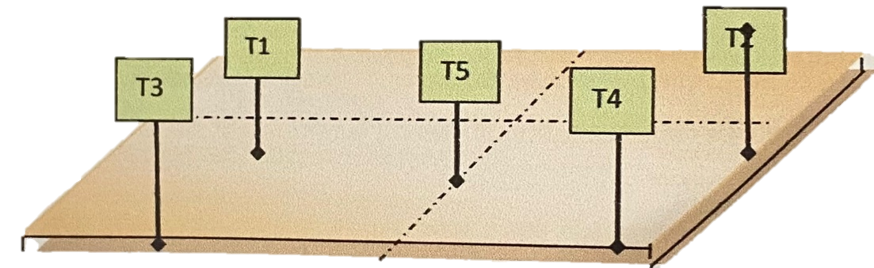

Gambar 1. Posisi Titik Ukur

Keterangan :
- T5 = sensor suhu/temperature incubator
- T1, T2, T3, T4 = sensor temperature udara (titik pengukuran T1, T2, T3, T4 dan T5 adalah sejajar rata dan pada jarak 10 cm terhadap matras)

